DBeaver – es el gestor de bases de datos.
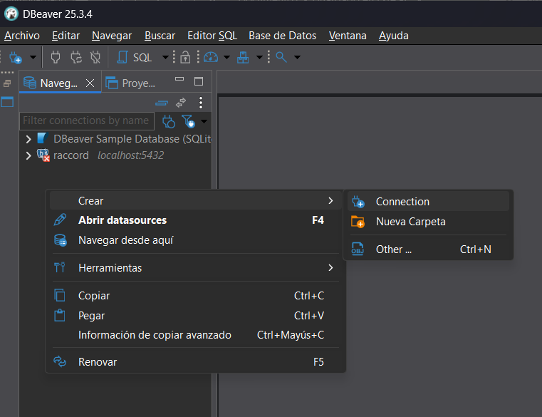

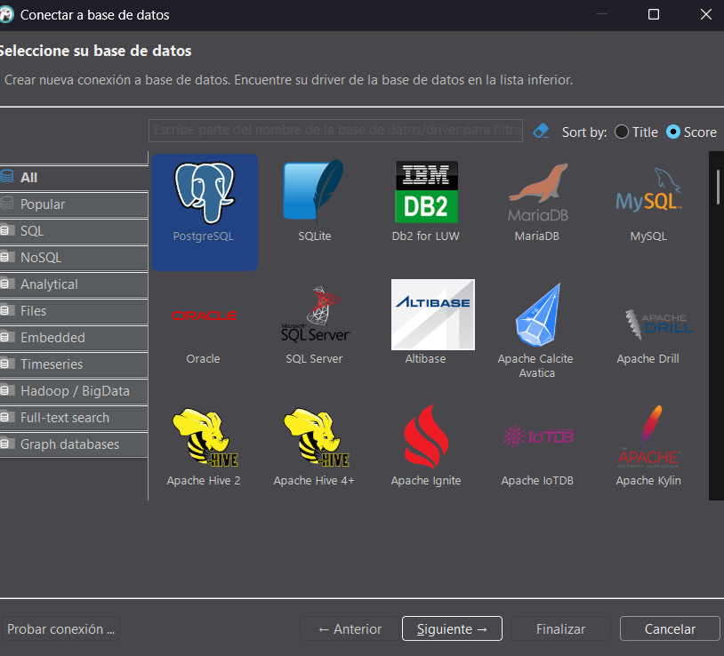
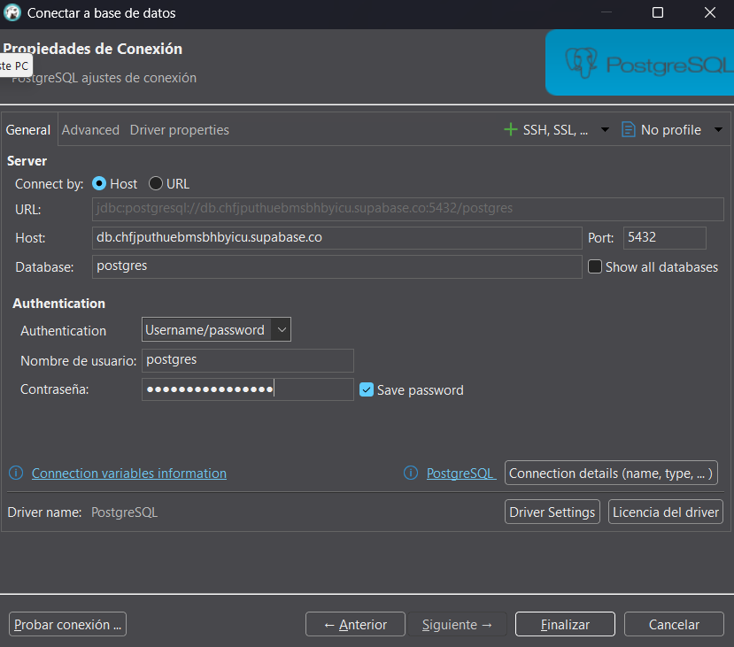
Las credenciales son:
Host: aws-1-sa-east-1.pooler.supabase.com
Port: 5432
Database: postgres
User: postgres.chfjputhuebmsbhbyicu
Password: lQhglHBKeE1IHzAR

Probar para luego finalizar.

